Тензорные процессоры (Tensor Processing Units, TPU) — это специализированные чипы, разработанные Google для ускорения задач машинного обучения. Впервые анонсированы в 2015 году, представлены в 2016, они созданы с учетом потребностей глубокого обучения, где ключевую роль играют матричные вычисления. В отличие от универсальных центральных процессоров (CPU) или графических процессоров (GPU), TPU оптимизированы для обработки больших объемов данных и выполнения операций, характерных для нейронных сетей. TPU доступны через облачные сервисы Google Cloud, что делает их удобным инструментом для разработчиков и исследователей по всему миру.

**[Какая-то фотка TPU v3]**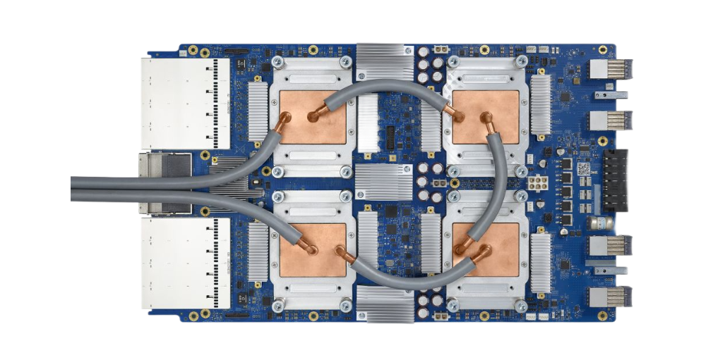

С развитием искусственного интеллекта (ИИ) модели нейронных сетей становятся все сложнее, а объемы данных для их обучения — все больше. Традиционные процессоры, такие как CPU, и даже GPU часто не справляются с такими задачами достаточно быстро или требуют значительных затрат энергии. TPU решают эту проблему.

Прежде чем перейти непосредственно к архитектуре TPU, стоит в общих чертах передать идею работы CPU и GPU с ГО.

**Архитектура CPU и почему он не подходит для глубокого обучения**

Центральный процессор (CPU) — это универсальный вычислительный блок, основанный на архитектуре фон Неймана. Его работа строится на последовательном выполнении инструкций: CPU считывает команды и данные из памяти, выполняет операцию и записывает результат обратно. Такая схема идеальна для задач, требующих сложной логики или управления, например, работы операционных систем или баз данных. Однако она имеет ограничение, известное как "бутылочное горлышко фон Неймана": для каждой операции процессор должен обращаться к памяти, что создает задержки.

Современные CPU обычно имеют от 4 до 32 ядер, каждое из которых может выполнять задачи независимо. Однако даже с многопоточностью CPU обрабатывает данные преимущественно последовательно. В глубоком обучении требуется выполнять огромное количество параллельных вычислений, таких как умножение больших матриц, которые лежат в основе нейронных сетей. Например, при обучении модели с миллиардами параметров CPU вынужден разбивать задачу на последовательные шаги, что резко снижает скорость. Кроме того, энергоэффективность CPU оставляет желать лучшего: выполнение таких операций требует значительных затрат энергии из-за постоянного обмена данными с памятью.

Таким образом, CPU не подходит для глубокого обучения из-за:

* **Последовательной обработки**: ограниченная способность к параллелизму не отвечает требованиям ГО.
* **Задержек памяти**: частые обращения к оперативной памяти замедляют вычисления.
* **Низкой энергоэффективности**: высокое потребление энергии делает его непрактичным для масштабных задач.

Хотя CPU может использоваться для прототипирования или небольших моделей, для серьезных задач ГО он устарел.

**СЛАЙД--------------------------------------------------------------------------------------**



**Как работает CPU: последовательная обработка данных**

Центральный процессор (CPU) — это универсальное устройство, построенное на архитектуре фон Неймана. Его работа основана на последовательном выполнении инструкций: CPU считывает данные и команды из памяти, выполняет операцию и записывает результат обратно. Этот процесс можно представить как цепочку шагов, где каждый следующий начинается только после завершения предыдущего — именно так это показано на гифках Google TPU.

Такая схема эффективна для задач с высокой логической сложностью, например, управления системами или обработки транзакций. Однако в задачах машинного обучения, требующих массовых параллельных вычислений (например, умножения больших матриц), последовательность становится слабым местом. CPU ограничен числом ядер (обычно от 4 до 32 в современных моделях), а частые обращения к памяти создают задержки, известные как "бутылочное горлышко фон Неймана". В результате CPU не подходят для обработки больших объемов данных в реальном времени, что делает их менее эффективными для глубокого обучения.

**СЛАЙД--------------------------------------------------------------------------------------**

**Архитектура GPU и его роль в глубоком обучении**

Графические процессоры (GPU) изначально создавались для рендеринга графики, но их способность к параллельным вычислениям сделала их популярными в машинном обучении. В отличие от CPU, GPU имеет тысячи небольших ядер (например, NVIDIA A100 содержит более 6000 ядер), которые могут одновременно выполнять множество операций. Это делает GPU значительно более эффективными для задач, требующих обработки больших объемов данных, таких как матричные умножения в нейронных сетях.

По сравнению с CPU, GPU обеспечивает на порядок большую пропускную способность. Например, при обучении модели глубокого обучения GPU может параллельно обрабатывать данные для сотен или тысяч нейронов, что ускоряет процесс в десятки раз. Такие компании, как NVIDIA, адаптировали GPU для ГО, добавив поддержку тензорных ядер (Tensor Cores), которые оптимизированы для матричных операций.

Однако у GPU есть свои ограничения:

* **Универсальность**: GPU остаются процессорами общего назначения, поддерживающими широкий спектр задач (игры, симуляции, криптография). Это означает, что они не полностью оптимизированы для специфических нужд глубокого обучения.
* **Задержки памяти**: Как и CPU, GPU полагается на внешнюю память (например, GDDR или HBM), что создает "бутылочное горлышко" при передаче данных между памятью и ядрами.
* **Энергопотребление**: High-end GPU, такие как NVIDIA H100, могут потреблять до 700 Вт, что делает их менее энергоэффективными для крупных вычислительных кластеров.

Таким образом, GPU значительно лучше CPU для ГО благодаря параллелизму, но они все еще уступают специализированным решениям, таким как TPU.

**СЛАЙД--------------------------------------------------------------------------------------**



**Как работает GPU: параллелизм с ограничениями памяти**

Графические процессоры (GPU) изначально разрабатывались для обработки графики, но их архитектура оказалась полезной для машинного обучения благодаря способности выполнять множество операций одновременно. GPU содержат тысячи небольших ядер (например, NVIDIA A100 имеет более 6000 ядер), что позволяет им обрабатывать данные параллельно. На гифках Google TPU это показано как множество потоков, работающих синхронно над общей задачей.

Тем не менее, у GPU есть свои ограничения. Несмотря на высокий уровень параллелизма, они зависят от внешней памяти (например, GDDR или HBM). Как отмечено в статье на Habr, частые обращения к памяти создают задержки при передаче данных между ядрами и хранилищем. Это "бутылочное горлышко" снижает эффективность GPU, особенно при работе с очень большими моделями. Кроме того, GPU остаются универсальными устройствами, поддерживающими широкий спектр задач, что не позволяет им быть полностью оптимизированными для специфических нужд машинного обучения. Визуально это выглядит как параллельные потоки, периодически прерывающиеся из-за доступа к памяти.

**СЛАЙД--------------------------------------------------------------------------------------**

**Архитектура TPU: Систолические массивы**

Одна из ключевых особенностей TPUs — это использование **систолических массивов** для выполнения матричных умножений. Систолический массив — это сеть процессорных элементов, которые работают как конвейер: данные проходят через них ритмично, как "пульс", позволяя выполнять вычисления параллельно с высокой пропускной способностью. Это особенно важно для машинного обучения, где операции вроде умножения больших матриц весов на входные данные — основа работы нейронных сетей.

Представь себе слой нейронной сети, где нужно умножить матрицу весов (например, 1000×1000) на входной вектор. На CPU это делалось бы последовательно: элемент за элементом, что занимает много времени. TPU же благодаря систолическому массиву может выполнить всю операцию параллельно, распределяя вычисления по множеству процессорных единиц.

**СЛАЙД--------------------------------------------------------------------------------------**

TPUs минимизируют доступ к памяти, что является узким местом для многих процессоров. В систолическом массиве данные "протекают" через процессорные элементы, и промежуточные результаты передаются напрямую от одного элемента к другому, без постоянной записи и чтения из памяти. Это делает TPUs не только быстрыми, но и энергоэффективными — они тратят меньше ресурсов на "лишние" операции.



**Преимущества TPUs**

* **Скорость**: Параллельная обработка делает TPUs быстрее CPU и даже GPU для матричных операций.
* **Эффективность**: Меньше обращений к памяти и оптимизированная архитектура снижают энергопотребление.
* **Масштабируемость**: TPUs можно объединять в "поды" — суперкомпьютеры для самых крупных моделей.

**СЛАЙД--------------------------------------------------------------------------------------**

TPU — это не просто один чип, а целая система, спроектированная для ускорения вычислений в машинном обучении. Каждая версия TPU (например, v2, v3, v4, v6e) имеет свою архитектуру, но все они построены вокруг общих принципов и включают ключевые компоненты:

* **Чип TPU**: физический процессор, который содержит вычислительные ядра.
* **TensorCores**: ядра внутри чипа, отвечающие за основные вычисления.
* **Матричные умножители (MXU)**: специализированные блоки для матричных операций.
* **Векторные и скалярные блоки**: дополнительные вычислительные единицы для других типов операций.
* **HBM (High Bandwidth Memory)**: высокоскоростная память для быстрого доступа к данным.

Эти элементы работают вместе, чтобы обеспечить высокую производительность и энергоэффективность при выполнении задач, таких как обучение и инференс нейронных сетей.

**Что такое TensorCore?**

**TensorCore** — это основная вычислительная единица внутри чипа TPU. Каждый TensorCore состоит из нескольких блоков:

1. **Matrix Multiply Unit (MXU)**: выполняет матричные умножения, ключевую операцию в машинном обучении.
2. **Vector Processing Unit (VPU)**: обрабатывает векторные операции, например, сложение или умножение векторов.
3. **Scalar Processing Unit (SPU)**: занимается скалярными вычислениями, такими как управление логикой программы.

Каждый TensorCore оптимизирован для параллельной работы, что позволяет TPU обрабатывать большие объемы данных одновременно.

**Что такое MXU (Matrix Multiply Unit)?**

**MXU** — это матричный умножитель, сердце вычислительной мощи TPU. Он построен на основе **систолического массива** — это сеть процессорных элементов, которые работают синхронно, передавая данные от одного элемента к другому как по конвейеру. Такой подход позволяет выполнять матричные умножения параллельно и с высокой скоростью.

**Как работает MXU?**

* MXU состоит из множества **умножителей-аккумуляторов** (multiply-accumulators). Например:
  + В TPU v2 и v3: массив 128x128 (16 384 элемента).
  + В TPU v4 или v6e: массив 256x256 (65 536 элементов).
* За один такт MXU может выполнить тысячи операций умножения-аккумуляции. Например, умножение матрицы весов (weights) на входные данные (inputs) в нейронной сети.

**Зачем это нужно?**

Матричные операции — основа глубоких нейронных сетей. Например, в слое свёртки или полносвязном слое большая часть вычислений сводится к умножению матриц. MXU делает это быстрее, чем универсальные процессоры (CPU) или даже графические процессоры (GPU).

**Простыми словами**: MXU — это "суперкалькулятор" для быстрого умножения больших таблиц чисел (матриц), что идеально подходит для машинного обучения.

**Что такое HBM (High Bandwidth Memory)?**

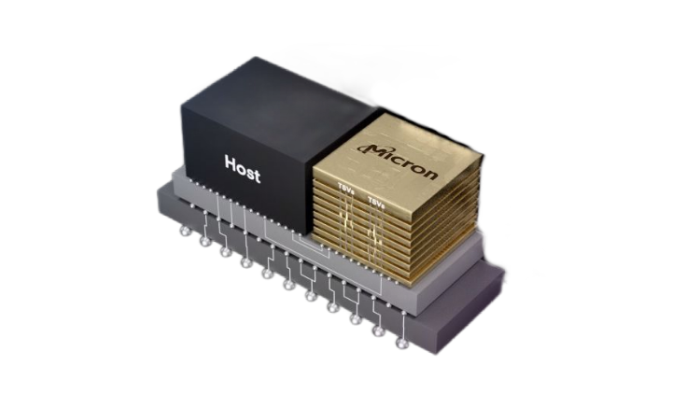

**HBM** — это высокоскоростная память с высокой пропускной способностью, разработанная для процессоров, которым нужно быстро получать и обрабатывать большие объемы данных, таких как TPU.

**Особенности HBM:**

* **Высокая пропускная способность**: Например, в TPU v4 HBM обеспечивает до 1.2 ТБ/с, что в десятки раз больше, чем у обычной DDR-памяти.
* **Компактность**: HBM физически размещается рядом с чипом (часто в виде стеков), что уменьшает задержки.
* **Большой объем**: Позволяет хранить крупные модели и данные для обработки.

**Зачем это нужно в TPU?**

* Быстрая подача данных в MXU: MXU может выполнять тысячи операций в секунду, но без быстрой памяти он бы "голодал", ожидая данные.
* Поддержка больших моделей: HBM позволяет загружать в память огромные нейронные сети и большие батчи данных (batch sizes).

**Простыми словами**: HBM — это сверхбыстрая "кладовая", которая хранит данные и мгновенно передаёт их TPU для вычислений.

**Архитектура TPU VM**

TPU предоставляются через **TPU VM** — виртуальные машины, которые напрямую подключены к чипам TPU. Это отличается от старой архитектуры TPU Node, где TPU находились в отдельной системе, а доступ осуществлялся через сеть.

**Преимущества TPU VM:**

* **Прямое подключение**: TPU VM физически связаны с чипами TPU через высокоскоростные интерфейсы, что снижает задержки.
* **Гибкость**: Пользователи могут подключаться через SSH, запускать произвольный код с правами root и настраивать окружение.
* **Отладка**: Доступ к логам компилятора и среды выполнения упрощает поиск ошибок.

**Как это работает?**

* Вы запускаете код на TPU VM, который напрямую передаёт инструкции на чип TPU.
* Нет необходимости в сложных сетевых вызовах, как в TPU Node, что ускоряет выполнение задач.

**Простыми словами**: TPU VM — это виртуальный компьютер, который "сидит" прямо рядом с TPU и позволяет легко управлять им.

**Масштабирование с помощью slices**

TPU можно объединять в группы, называемые **slices**. Это позволяет масштабировать вычисления для более крупных задач с минимальными изменениями в коде.

**Как работают slices?**

* **Пример**: Вы можете создать slice из 4, 8 или даже 32 TPU.
* **Параллелизм**: Каждый TPU в slice обрабатывает часть данных или модели, что ускоряет выполнение.
* **Связь**: TPU внутри slice соединены высокоскоростной сетью (например, ICI — Inter-Chip Interconnect), что минимизирует задержки.

**Зачем это нужно?**

* Обучение огромных моделей (например, трансформеров с миллиардами параметров).
* Ускорение обработки больших датасетов.

**Простыми словами**: Slices — это как команда TPU, работающая вместе, чтобы быстрее справляться с большими задачами.

**Программная модель и компилятор XLA**

Код для TPU компилируется с помощью **XLA (Accelerated Linear Algebra)** — специального компилятора, который оптимизирует вычисления для аппаратного обеспечения TPU.

**Что делает XLA?**

* **Принимает вычислительный граф**: Например, из TensorFlow или PyTorch.
* **Оптимизирует**: Разбивает операции на мелкие блоки (tiling), чтобы они идеально подходили для MXU.
* **Компилирует**: Преобразует код в машинные инструкции для TPU.

**Особенности:**

* Предпочитает размерности, кратные 8 (например, 128 или 256), для лучшей работы с памятью и MXU.
* Выполняет "just-in-time" компиляцию, адаптируясь к конкретной задаче.

**Простыми словами**: XLA — это "переводчик", который делает ваш код максимально быстрым для TPU.

**Преимущества архитектуры TPU**

Архитектура TPU имеет несколько ключевых плюсов:

* **Скорость**: MXU и систолические массивы делают матричные операции быстрее, чем на CPU или GPU.
* **Энергоэффективность**: TPU потребляют меньше энергии на операцию, что важно для дата-центров.
* **Масштабируемость**: Slices позволяют легко увеличивать мощность.
* **Интеграция с облаком**: Доступ через Google Cloud упрощает использование.



**Медные блоки с трубками (в центре)**

* **Это крышки системы жидкостного охлаждения**, точно прилегающие к каждому из четырёх TPU‑кристаллов (die).
* Под каждой медной «блина» скрывается:
  + **MXU (Matrix Unit)** — собственно матричный ускоритель внутри TPU, то есть его «Tensor Cores»
  + **HBM2‑стек памяти** (High‑Bandwidth Memory) — высокоскоростная память, впаянная непосредственно на кристалл (чтобы как можно ближе подвести данные к MXU).
* Трубы образуют замкнутый контур: снимают десятки ватт тепла от каждого кристалла, сливаясь в единый «манифолд» охлаждения.

**2. Малые алюминиевые радиаторы (вокруг медных блоков)**

* Это «боксы» силовых транзисторов и DC–DC преобразователей (VRM) — они понижают входное напряжение и выдают несколько вольт для питания каждого TPU‑чипа и HBM.

**3. Белые разъёмы слева**

* Судя по их виду, это **QSFP‑разъёмы** для высокоскоростного оптического (или кабельного) соединения между платами TPU в рамках одного **слайса** (Slice) или целого Pod‑кластерa.
* Именно через них «склеивают» несколько таких плат в одну распределённую вычислительную сеть — это и есть аппаратная часть масштабирования (slices).

**4. Разъёмы справа**

* Там вы увидите:
  + **Питание** (большие 8‑контактные коннекторы)
  + **Дополнительные линейные интерфейсы** связи между платами
* Они тоже участвуют в формировании единого Pod‑кластерa.

**5. TPU VM и XLA**

* **TPU VM** — это виртуальная машина/оболочка на уровне ПО, которая «видит» ваш TPU‑хост как полноценный сервер. На плате вы её, разумеется, не найдёте — это программный уровень в облаке или в операционной системе хоста.
* **XLA (Accelerated Linear Algebra)** — компилятор TensorFlow, оптимизирующий ваш код для MXU/TensorCores. Опять же, проекция на железо реализуется внутри TPU‑микрокода и среды исполнения, но физически XLA‑компилятор «

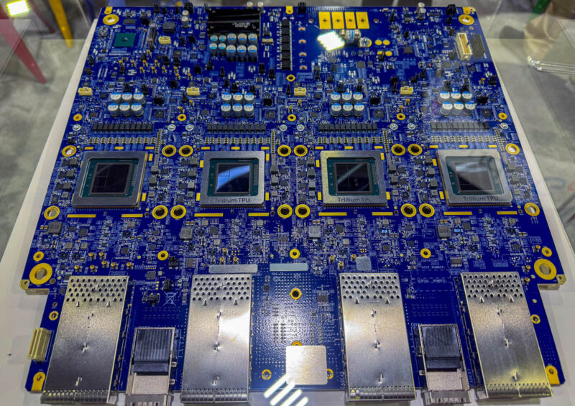

Это действительно Trillium TPU (официально называемый TPU v6) в виде демонстрационной платы с четырьмя кристаллами. Ниже — «разбор полётов», где на фото что находится:

**🟦 Центральная зона — сами чипы (Dies)**

* Четыре больших «окошка» с надписью **Trillium TPU** — это сами кремниевые кристаллы.
* Под каждым кристаллом скрывается полностью весь вычислительный блок:
  + **MXU** (Matrix Multiply Unit) — ваш «Tensor Cores», массив умножителей-аккумуляторов на ~256×256 PE.
  + В том же кристалле встроены контроллеры, кеши и шины связи.

**🔳 Вокруг каждого Die — HBM**

* **HBM-стопки** (обычно по 8 чипов HBM2e) расположены вплотную к каждому TPU-кристаллу, но на этой макетке они скрыты с обратной стороны платы (либо стоят очень плоские модули рядом с Die).
* Физически память «прилеплена» прямо к кристаллу, чтобы получить сотни GB/s на каждый чип.

**❄ Охлаждение**

* На этой выставочной плате **водоблоки не установлены** (видны только «голые» кристаллы).
* В продакшн-версии сверху надеваются медные «холодовые» плиты с фиттингами для жидкостного контура — они распределяют тепло от каждого чипа в общий manifold.

**🔌 Питающая и силовая подсистема (VRM)**

* Густо расставленные дроссели, конденсаторы и контроллеры питания — по два «блока» на каждый die (они питают ядро, HBM и логику).
* Все они группируются в верхней части платы.

**🌐 Межчиповой inter-connect и слайсы**

1. **On-board mesh-сетку** (hidden in PCB) связывающую все четыре кристалла с суммарной пропускной способностью порядка **400–500 GB/s** в каждую сторону.
2. По краям платы стоят **8 QSFP-DD портов** (по 200 Gbps каждый), через которые эти платы «склеиваются» в единый Slice/Pod.
   * Суммарно офф-board interconnect может давать до **1.6 Tbps** на плату для связи с соседними платами.

**Как это входит в слайс (Slice)?**

* Одна такая плата — **четверть slice** (в нём будут 8 плат, итого 32 кристалла).
* С помощью QSFP-DD линов платы объединяются в 2D-тор (mesh), образуя **полный slice** (обычно 2048 TOPS мощности на slice).
* Несколько slice'ов далее собирают в Pod, а Pod'ы объединяют на уровне TPU VM/XLA.

**Резюме позиций на плате**

| **Что** | **Где на фото** |
| --- | --- |
| **Die с MXU (Tensor Cores)** | 4 крупных квадратных «окна» по центру |
| **HBM-модули** | Вокруг Die, на обратной стороне PCB |
| **VRM и силовая обвязка** | Верхняя часть платы (дроссели, конд.) |
| **Водоблоки (не установлены)** | Над Die (на продакшн-борде) |
| **On-board mesh ICI** | Скрыты во внутренних слоях PCB |
| **QSFP-DD порты (off-board ICI)** | Нижняя грань платы |

Да — это именно TPU v6 (Trillium) в «сыром» виде демонстрационного стенда.

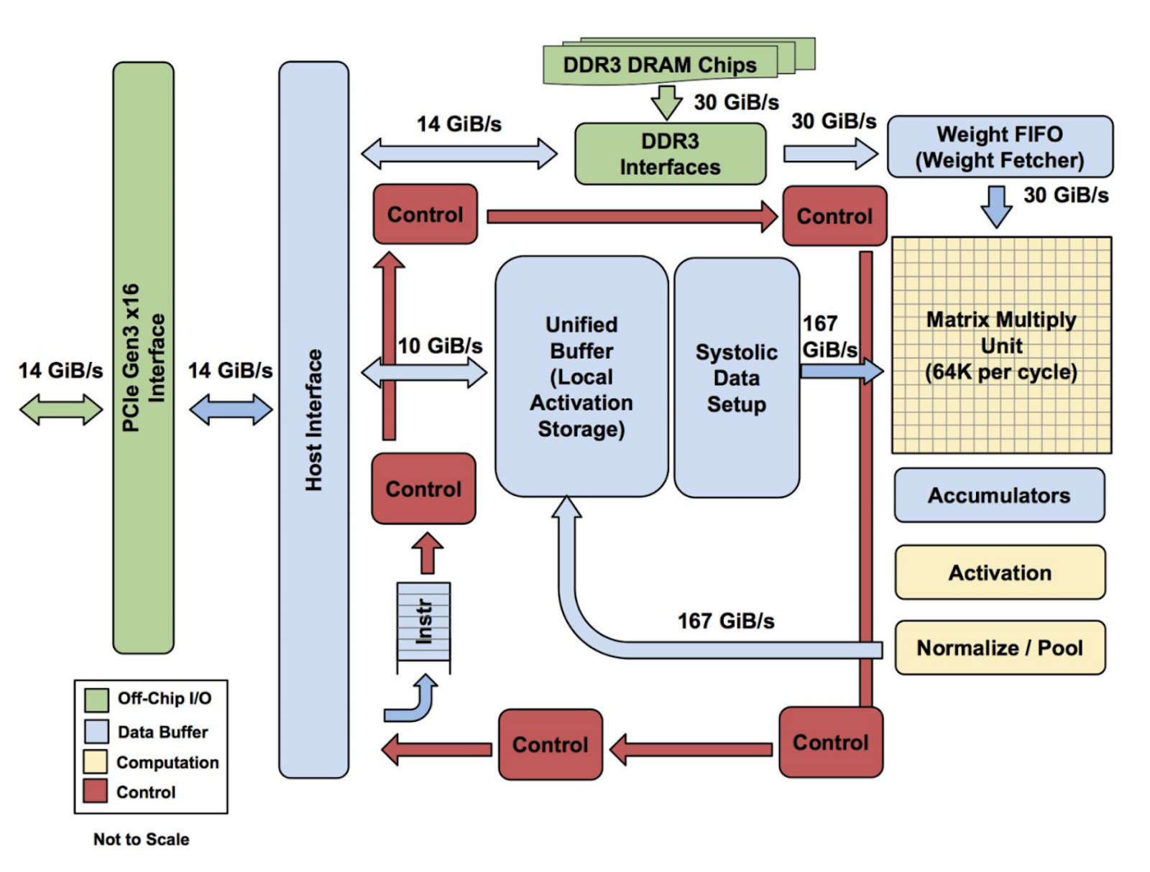

Схема представляет собой упрощенное изображение архитектуры TPU (Tensor Processing Unit) — специализированного процессора Google для ускорения операций машинного обучения. Вот ключевые компоненты и их функции:

**1. Интерфейсы передачи данных**

* **PCIe Gen3 x16 (14 GiB/s)**  
  Основной интерфейс для подключения TPU к хост-системе (например, серверу). Обеспечивает двустороннюю связь с пропускной способностью до 14 ГБ/с.
* **Host Interface (10 GiB/s)**  
  Дополнительный канал для обмена данными с хост-системой, возможно, используется для управления или передачи метаданных.
* **30 GiB/s Interfaces**  
  Высокоскоростные внутренние шины, соединяющие блоки обработки данных (например, матричный умножитель с буферами весов и активаций).
* **167 GiB/s**  
  Сверхбыстрая шина для передачи данных между критически важными компонентами (например, между матричным умножителем и аккумуляторами).

**2. Основные функциональные блоки**

* **Unified Buffer (Local Activation Storage)**  
  Быстрая память для хранения промежуточных данных активаций нейронной сети. Это временное хранилище, оптимизированное для частого доступа.
* **Weight FIFO (Weight Fetcher)**  
  Очередь (FIFO) для загрузки весовых коэффициентов модели из внешней памяти. Обеспечивает непрерывную подачу весов в матричный умножитель.
* **Matrix Multiply Unit (64K операций за цикл)**  
  Ядро TPU, выполняющее матричные умножения. Способно обрабатывать 64 тыс. операций за такт, что критично для задач глубокого обучения.
* **Accumulators**  
  Накопители результатов матричных операций. Используются для суммирования промежуточных значений перед передачей в следующий слой.
* **Normalize / Pool**  
  Блок постобработки: выполняет нормализацию (например, BatchNorm) и операции пулинга (усреднение или максимум).

**3. Управление и синхронизация**

* **Control**  
  Блоки управления координируют работу всех компонентов: синхронизируют потоки данных, управляют загрузкой весов и активаций, контролируют выполнение операций.

**4. Дополнительные элементы**

* **Systolic Data Setup**  
  Специализированная схема для организации "систолического" потока данных — последовательной передачи данных между вычислительными элементами для минимизации задержек.
* **Not to Scale**  
  Указание на то, что схема не отражает реальные физические размеры компонентов, а лишь их логическое взаимодействие.

**Принцип работы**

1. Данные (активации) поступают через PCIe или Host Interface в **Unified Buffer**.
2. Веса модели загружаются в **Weight FIFO** из внешней памяти.
3. **Matrix Multiply Unit** выполняет матричное умножение активаций и весов, используя данные из буферов.
4. Результаты накапливаются в **Accumulators**, после чего передаются в блок **Normalize/Pool** для постобработки.
5. Обработанные данные возвращаются в Unified Buffer или передаются дальше по сети (например, в следующий слой).

Высокие скорости интерфейсов (30 GiB/s, 167 GiB/s) обеспечивают минимальные задержки при передаче данных между блоками, что критично для достижения пиковой производительности TPU.